

Introducción a los

Módulos

Fundamentos 3

Angular.io

**Contenido**

NgModules 3

AppModule 5

NgModule metadatos 7

NgModules y componentes 15

*view hierarchy* 17

*host view* 19

NgModules y módulos de  JavaScript 21

bibliotecas angular 24

## NgModules

Las aplicaciones angular son modulares y Angular tiene su propio sistema de modularidad llamado NgModules .

NgModules son contenedores para un bloque cohesivo de código dedicado a un dominio de aplicación, un flujo de trabajo o un conjunto de capacidades estrechamente relacionadas.

NgModules pueden contener componentes, proveedores de servicios y otros archivos de código cuyo alcance está definido por el NgModule que lo contiene.

Pueden importar la funcionalidad que se exporta desde otros NgModules y exportar la funcionalidad seleccionada para que otros NgModules la utilicen.

## AppModule

Cada aplicación Angular tiene al menos una clase NgModule, [el módulo root (raíz](https://angular.io/guide/bootstrapping)), que se denomina convencionalmente AppModule y reside en un archivo denominado app.module.ts.

Tu inicias tu app por bootstrapping al NgModule root (raíz).

Si bien una aplicación pequeña puede tener solo un NgModule, la mayoría de las aplicaciones tienen muchos más módulos de funciones .

El root NgModule  para una aplicación se llama así porque puede incluir NgModules secundarios en una jerarquía de cualquier profundidad.

## NgModule metadatos

Un NgModule se define por una clase decorada con @NgModule().

## decorador @NgModule()

es una función que toma un único objeto de metadatos, cuyas propiedades describen el módulo.

Las propiedades más importantes son las siguientes:

declarations:

Los [componentes](https://angular.io/guide/architecture-components) , directivas y pipes que pertenecen a este NgModule.

Exports

El subconjunto de declaraciones que deberían ser visibles y utilizables en las plantillas de componentes de otros NgModules.

imports:

Otros módulos cuyas clases exportadas son necesarias para las plantillas de componentes declaradas en este NgModule.

providers:

Creadores de [servicios](https://angular.io/guide/architecture-services) que este NgModule contribuye a la colección global de servicios; se vuelven accesibles en todas las partes de la aplicación. (También puede especificar proveedores en el nivel de componente, que a menudo se prefiere).

bootstrap:

La vista principal de la aplicación (main application view), denominada componente raíz , que aloja todas las demás vistas de la aplicación (app views). Solo el NgModule raíz debe establecer la propiedad bootstrap.

Aquí hay una definición simple de NgModule raíz.

src / app / app.module.ts

import { [NgModule](https://angular.io/api/core/NgModule) } from'@angular/core';

import { [BrowserModule](https://angular.io/api/platform-browser/BrowserModule) } from '@angular/platform-browser';

@[NgModule](https://angular.io/api/core/NgModule)({

imports: [ [BrowserModule](https://angular.io/api/platform-browser/BrowserModule) ],

providers: [ Logger ],

declarations: [ AppComponent ],

exports: [ AppComponent ], // …

bootstrap: [ AppComponent ]

})

export class AppModule { }

AppComponent está incluido aquí en la lista <exports >para ilustración; en realidad no es necesario en este ejemplo.

Un NgModule raíz no tiene ningún motivo para exportar nada porque otros módulos no necesitan importar el NgModule raíz.

## NgModules y componentes

NgModules proporciona un contexto de compilación para sus componentes.

 Un NgModule raíz siempre tiene un componente raíz que se crea durante el arranque, pero cualquier NgModule puede incluir cualquier número de componentes adicionales, que se pueden cargar a través del enrutador o crear a través de la plantilla.

Los componentes que pertenecen a un NgModule comparten un contexto de compilación.

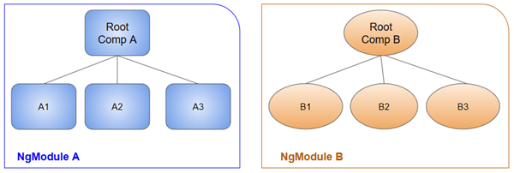  
Un componente y su plantilla juntos definen una vista (view).

## view hierarchy

Un componente puede contener view hierarchy (una jerarquía de vistas), que le permite definir áreas arbitrariamente complejas de la pantalla que se pueden crear, modificar y destruir como una unidad.

Una jerarquía de vistas puede mezclar vistas definidas en componentes que pertenecen a diferentes NgModules.

Este suele ser el caso, especialmente para las bibliotecas de UI.

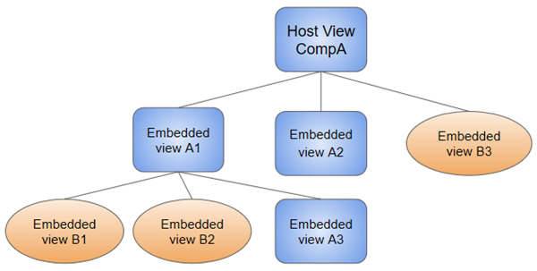

## host view

Cuando crea un componente, se asocia directamente con una host view (vista única).

La host view puede ser la raíz de una jerarquía de vistas, que puede contener embedded views (vistas incrustadas) , que a su vez son las vistas de host de otros componentes.

Esos componentes pueden estar en el mismo NgModule, o pueden importarse desde otros NgModules.

Las vistas en el árbol se pueden anidar a cualquier profundidad.

****Nota:**** La *hierarchical structure of views* (estructura jerárquica de las vistas ) es un factor clave en la forma en que Angular detecta y responde a los cambios en el DOM y los datos de la aplicación.

## NgModules y módulos de  JavaScript

El sistema NgModule es diferente y no está relacionado con el sistema de módulos JavaScript (ES2015) para administrar colecciones de objetos JavaScript. Estos son sistemas de módulos complementarios que pueden usar juntos para escribir sus aplicaciones.

En JavaScript, cada archivo es un módulo y todos los objetos definidos en el archivo pertenecen a ese módulo.

El módulo declara que algunos objetos son públicos marcándolos con palabra clave la export. Otros módulos de JavaScript usan import statements (declaraciones de importación) para acceder a objetos públicos de otros módulos.

import { [NgModule](https://angular.io/api/core/NgModule) } from '@angular/core';

import { AppComponent } from './app.component';

export class AppModule { }

## bibliotecas angular

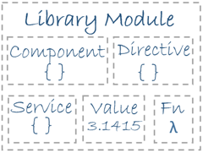

Cargas angular como una colección de módulos JavaScript. Puedes pensar en ellos como módulos de biblioteca.

Cada nombre de biblioteca angular comienza con el prefijo @angular.

Instálelos con node package manager npm (administrador de paquetes de nodos npme) y importe partes de ellos con declaraciones import de JavaScript .

Por ejemplo, importe el decorador [Component](https://angular.io/api/core/Component) de Angular de la biblioteca @angular/core de esta manera.

import { [Component](https://angular.io/api/core/Component) } from '@angular/core';

Usted también importa NgModules desde bibliotecas angular utilizando declaraciones de importación de JavaScript.

Por ejemplo, el siguiente código importa el [BrowserModule](https://angular.io/api/platform-browser/BrowserModule) NgModule de la biblioteca platform-browser.

import { [BrowserModule](https://angular.io/api/platform-browser/BrowserModule) } from '@angular/platform-browser';

En el ejemplo del módulo raíz simple anterior, el módulo de aplicación necesita material interno de [BrowserModule](https://angular.io/api/platform-browser/BrowserModule).

Para acceder a ese material, agréguelo a @[NgModule](https://angular.io/api/core/NgModule) en la importación de metadatos de esta manera

imports: [ [BrowserModule](https://angular.io/api/platform-browser/BrowserModule) ],

De esta manera, está utilizando los sistemas de módulos Angular y JavaScript juntos . Aunque es fácil confundir los dos sistemas, que comparten el vocabulario común de "importaciones" y "exportaciones", se familiarizará con los diferentes contextos en los que se utilizan.